Månedsbrev JANUAR 2023
Godt nyttår
2023
Papegøyene
«En trygg start»
Evaluering av  Måneden/perioden som har gått  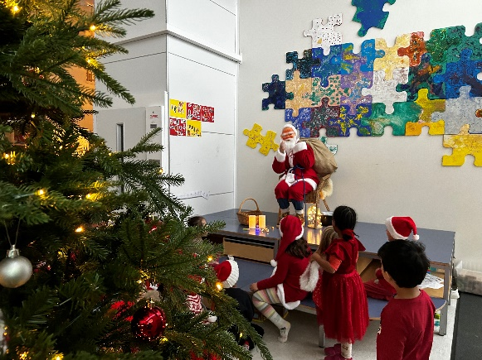  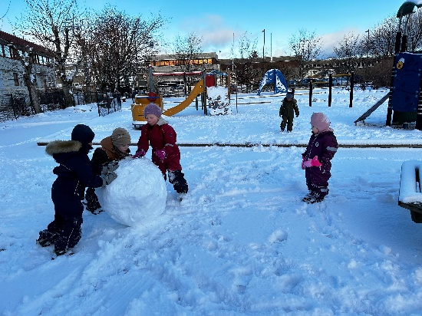  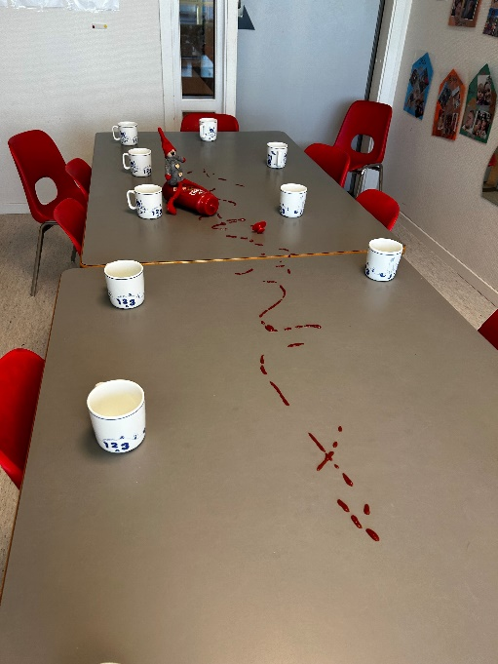 | GODT NYTT ÅR ALLE SAMMEN!!  Tross litt sykefravær, var desember en veldig koselig måned hos oss. Vi organiserte avdelingen på en måte som inviterte barna til alle aktivitetene vi hadde planlagt og inspirerte dem til ulike typer lek.  I julekroken kunne barna utvikle sin kreativitet ved å lage julekort, klippe og lime, bruke forskjellige materialer, fargelegge julemotiver osv. Barna har vært veldig produktiv i denne perioden og dermed videreutviklet motoriske ferdigheter.  Fellessamlingene hadde en ganske fast struktur: vi begynte med å tenne lys med dikt, deretter leste vi vår julebok, etterpå trakk vi pepperkake-hjerter og avsluttet med sang både på norsk og engelsk. Det var en god tid for å snakke om egne tradisjoner: barn og voksne fortalte hvordan de feirer jul hjemme, noen forklarte hvorfor de ikke hadde juletre, hva de spiser på julaften osv. Disse samtalene ga rom for å imøtekomme barnas ulike tradisjonskulturer og synliggjøre mangfold. Ved å vise respekt for ulikheter, blir vi bedre kjent med hverandre og dermed tryggere i oss selv - noe som er essensielt i identitetsbyggingen.  I denne perioden har vi hatt flere momenter som har fremmet glede og spenning: Lucia-frokost, besøk av Rampenissen, julelunsj, nissefest, formingsaktiviteter, og tur i byen/biblioteket var en suksess! Disse typer aktiviteter er en god måte å skape et inkluderende fellesskap på, hvor barna fikk rike og varierte opplevelser og erfaringer (Rammeplan for barnehagen, s.22).  Selv om vi hadde flere planlagte aktiviteter, hadde barna mulighet til å delta i planleggingen: de bestemte hva de ville leke med, hvor de ville leke (de hadde ofte mulighet til å leke hos andre avdelinger) og med hvem de ville være; barna (ved demokratisk avstemning) bestemte også over ettermiddags-planen: selvfølgelig var disko valg n#1 og lek på mesaninen n#2!  JANUAR-FEBRUAR  I kommende periode ønsker vi å ha fokus på «magi, undring & følelser». Vi har derfor valgt litteratur, aktiviteter, sanger/rim og regler som bidrar til at barna utforsker og utvikler sin språkforståelse og språkkompetanse. Gjennom arbeid med kommunikasjon får vi muligheten til å videreutvikle begrepsforståelse som skal hjelpe barna å uttrykke sine følelser, tanker og meninger (Rammeplan, 2017, s.48). Vi inviterer derfor dere til å lese periodeplanen vår.  Vi forsetter å tilby et flerkulturelt perspektiv i hverdagen ved å markere ortodoks jul, lære nye sanger på forskjellige språk, planlegge en samisk aktivitetsdag og en felles karneval-feiring i februar.
Annen informasjon | - Alle barna skal ha: varme luer, hansker, fleece, vinterdress & vintersko i barnehagen.  - Sjekt at barna har nok bleier, ekstra skift
Agenda | - 6. januar: markering av ortodoks Jul  - Skolegruppe: svømming mandagene (les skolegruppe månedsbrev)
BURSDAG | - 29. jan: Ryan blir 5 år! Gratulerer med dagen!
Hilsen:  Lucie Renault  Linda Larssen | Pedagogisk leder med mailadresse:  Lucie.daniel.renault@stavanger.kommune.no  Linda.larssen@stavanger.kommune.no

